Vijfde zondag van Pasen jaar C, zondag 15 mei 2022
Johannes 13,31-33a+34-35 Houd van elkaar!
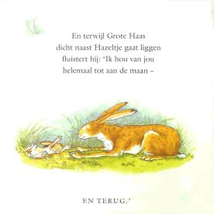
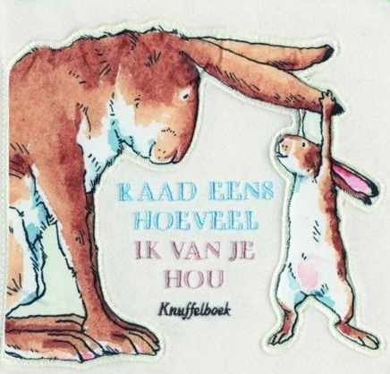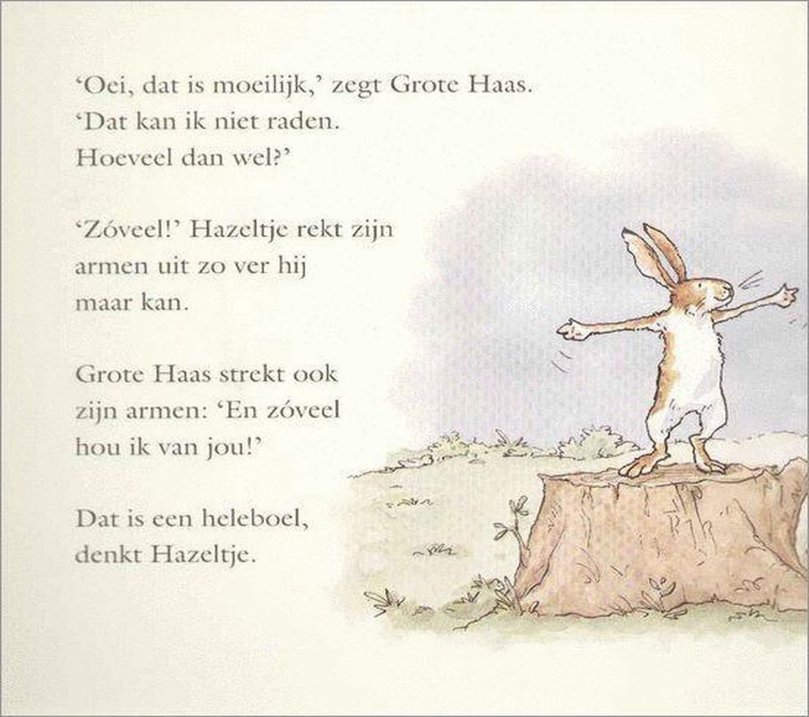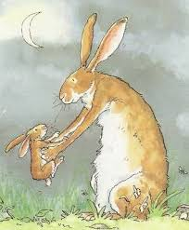

Soms ben ik zo blij
dat Jezus van mij houdt
Zijn Liefde is diep in mij
zelfs al maak ik een fout

Jezus houdt van jou !
Soms voelt het of ik plof;
zoveel houdt Hij van mij
en hoor eens: dat is tof;
ik krijg er steeds méér bij !
Jezus vindt het fijn
als ik Zijn Liefde deel
want als we samen zijn
dan is het niet teveel !

Het duurt niet lang meer; dan is het Pinksteren.
Jezus vindt het belangrijk om Zijn leerlingen nog wat bij te leren;
Jezus zegt dat Hij van alle mensen houdt;
En Hij vraagt ons om net zoveel van elkaar te houden, als Hij van ons.
https://youtu.be/mTq2oZh6Quo?t=1
Ouders: wanneer u met de knop Ctrl + de rechterknop van de muis op de link hierboven klikt,
is er een mooi filmpje te zien en is onderstaand liedje te horen.
Diep, diep, diep als de zee
Hoog, hoog, hoog als de lucht
Wijd, wijd, wijd als het water blauw
Is Jezus' liefde voor jou en mij
'T Is net zo diep, diep, diep als de zee
Hoog, hoog, hoog als de lucht
Wijd, wijd, wijd als het water blauw
Is Jezus' liefde voor jou
Diep, diep, diep als de zee
Hoog, hoog, hoog als de lucht
Wijd, wijd, wijd als het water blauw
Is Jezus' liefde voor jou en mij
'T Is net zo diep, diep, diep als de zee
Hoog, hoog, hoog als de lucht
Wijd, wijd, wijd als het water blauw
Is Jezus' liefde voor jou

Hierna vind je een leuke kleurplaat. Veel plezier ! Liefs, de kinderkerk
Jezus vindt ons lief, wij vinden Jezus lief én wij vinden elkaar lief

